**Жақсыбай Бақтияр   
Чакуева Жазира**

**Домашнее задание.**

**Модель**

В рамках данной домашней работы мы применим сверточную нейронную сеть (CNN). Как и во время лекций, для реализации мы будем использовать библиотеку Keras (Tensorflow).

Необходимо разработать модель со следующей структурой:

* Входной слой размером (150, 150, 3)
* Создайте сверточный слой (Conv2D):
* 32 фильтра
* Размер ядра (kernel) (3, 3) - размерность фильтра
* Активация ReLu
* Уменьшите размер карты признаков с помощью max pooling (MaxPooling2D) размером (2, 2)
* Преобразуйте многомерный результат в векторы с помощью слоя Flatten
* Добавьте плотный слой (Dense) с 64 нейронами и активацией ReLu
* Создайте выходной плотный слой с 1 нейроном
* Для выходного слоя используйте активацию, подходящую для бинарной классификации
* В качестве оптимизатора используйте SGD со следующими параметрами:
* SGD(lr=0.002, momentum=0.8)

**Вопрос 1**

Так как перед нами стоит задача бинарной классификации, какую функцию потерь лучше всего применить в нашем случае?

* бинарная кросс-энтропия (binary crossentropy)

**Примечание**: Если вы используете активацию для выходного слоя, не требуется устанавливать from_logits=True.

**Вопрос 2**

Определите общее количество параметров в модели. Для этого примените метод summary.

* 11215873
* 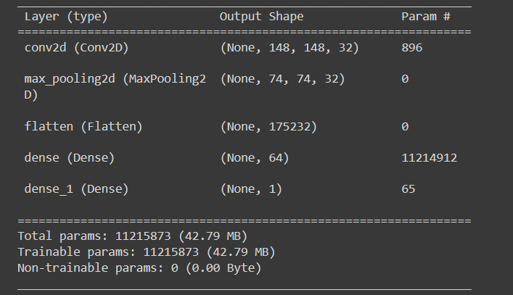

**Генераторы и обучение**

Для следующих двух вопросов используйте следующий генератор данных для обучающих (train) и тестовых (test) наборов:

ImageDataGenerator(rescale=1./255)

**Примечание**: Дополнительная предобработка изображений не требуется. При загрузке данных из каталогов обучения/тестирования убедитесь, что параметр class_mode установлен правильно для задачи бинарной классификации. Рекомендуемые параметры: batch_size=20 и shuffle=True.

Для обучения примените метод .fit() со следующими параметрами:

model.fit( train_generator, epochs=10, validation_data=test_generator)

**Вопрос 3**

Какова медиана точности обучения по всем эпохам?

Медиана точности обучения: 0.90

**Вопрос 4**

Каково стандартное отклонение потерь в процессе обучения по всем эпохам?

Стандартное отклонение потерь: 0.09

**Аугментация данных**

Для следующего этапа вам потребуется генерировать больше данных с помощью аугментаций.

Добавьте следующие аугментации к генератору обучающих данных:

rotation_range=40,

width_shift_range=0.2,

height_shift_range=0.2,

shear_range=0.2,

zoom_range=0.2,

horizontal_flip=True,

fill_mode='nearest'

**Вопрос 5 и 6**

Обучите модель еще на 10 эпох с использованием указанного выше кода. Не создавайте модель с нуля; продолжите обучение существующей.

Каково среднее значение потерь на тестовом наборе данных по всем эпохам после аугментации?

Каково среднее значение точности на тестовом наборе данных за последние 5 эпох (с 6 по 10) после аугментации?

Общее количество параметров в модели: 11215873

Среднее значение потерь после аугментации: 0.42

Средняя точность за последние 5 эпох: 0.82